第七讲社会公德导读、思考题、拓展阅读资料
导读：
大学生社会公德教育看似简单，实际做起来不容易。当今中国，社会公共生活中的无序现象大量存在，社会公德状况不尽如人意甚至令人忧虑，高校也存在考试作弊、网络道德失范等问题。大学生如何认识这些问题的危害性？如何提高自身在公共生活中的道德素质与法律素质？如何促进公共生活领域的整体文明程度？这些既需要思考，更需要行动。因此，本讲既要坚持道德教育与法治教育相结合的原则，启发大学生完整把握道德和法律在建立和维护社会秩序中相辅相成的作用，更要贯彻观念教育与行为教育相结合的原则，引导大学生在社会生活中践行社会公德和公共生活中的法律规范。

课后思考题：
1、当代社会公共生活有哪些特点？如何维护公共生活秩序？
2、公共生活有序化对经济社会发展有何重要意义？
3、社会公德的基本特征和主要内容是什么？
4、联系实际谈谈大学生应当如何增强自身的公德意识？
教学参考资料：
1、《公民道德建设实施纲要》，人民出版社2001年版。
2、爱弥尔•涂尔干：《职业伦理与公民道德》，上海人民出版社2001年版。
3、茅于轼：《中国人的道德前景》，暨南大学出版社1997年版。
拓展阅读：
公德沦丧，是否还要做好事？
《重庆晚报》2010年11月14日报道：2009年11月14日，重庆万州区分水中学初二学生万鑫，扶起摔倒的老太，但老人及其子女称其是肇事者，起诉并要求其父母赔偿。一审时多人证明少年清白，法院驳回老人诉讼请求，老人不服上诉。二审开庭这天，老人撤诉。该少年变得沉默寡言，他哭问父母“你们不是说要助人为乐吗？”
《南京晨报》2005年7月20日报道：2005年7月19日，一名10岁女童在南京火车站遭遇一件让她心灵受到伤害的事：当她看到一位老太不慎倒在地上，便主动去搀扶。没想到老太抓住女童，硬说是女童撞倒了她，要求送她去医院，女童不从反被重重地扇了一记耳光。在民警值班室内，面对众多旅客作证指责老太的不道德行为时，原本一再要求让女童母亲赔偿100元钱，这位声称身上多处疼痛的68岁徐老太，却以要赶车为由偷偷地跑了。女童母亲伤心地说，“这今后还怎么教育孩子做好事啊？”
为啥2010年的重庆16岁初中少年万鑫，变得沉默寡言，哭问“不是说，要助人为乐吗？”
为啥2005年的南京10岁女童母亲伤心地说，“这今后还怎么教育孩子做好事啊？”
同样的话题，相隔足有六年长；同样地面对着，“公德沦丧，是否还做好事？”提问； 一个严峻的社会命题，不断地敲打、拷问着无数国人的良心和良知。
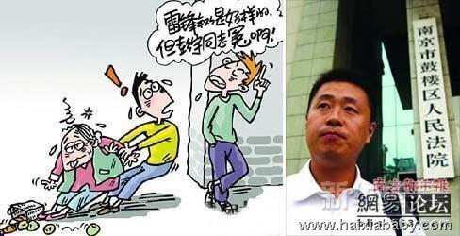

一、“碰瓷”钓鱼事件如同病毒复制，败坏社会公德
碰瓷，是古玩业一句行话，意指个别不法之徒在摊位上摆卖古董时，常常别有用心地把易碎裂的瓷器往路中央摆放，专等路人不小心碰坏，便可以借机讹诈。现在泛指一些投机取巧，敲诈勒索的行为。如故意和机动车辆相撞，骗取赔偿；如跌到让人搀扶，趁机诬赖，借机讹诈巨额的医疗费等。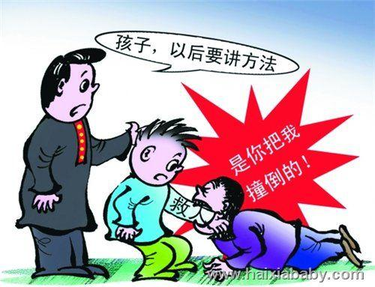

（1）南京彭宇案，引发全国广泛的关注
网民称为精典的“碰瓷”南京彭宇案。2006年11月20日上午，65岁的徐寿兰老太太赶乘公交车时，突然跌倒在地。彭宇将老太太从地上扶起又送往医院。后经鉴定，徐老太太伤势严重，构成八级伤残，仅医药费就花去了4万余元。徐老太太以彭宇将其撞倒致伤为由，诉至法院，要求彭宇赔偿医药费、护理费、伤残赔偿金等总计13．6万余元。
2007年9月5日，南京市鼓楼区法院按“推理分析”，作出彭宇赔偿4万多元的一审判决，舆论一片哗然。天涯论坛有关此话题帖子就有31万多次的点击率，上万人跟帖。网友们一边倒地支持彭宇，对法院判决表示不公。有网友在凯迪论坛上发帖呼吁给彭宇捐款。
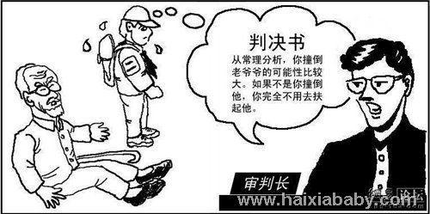
（2）不当的判决，酿成法律与公德对立
南京彭宇案，让法院一审判决搅起滔天大浪。看似简单的民事赔偿案件，让人们关注的焦点，被告是否见义勇为，还是撞了人？南京鼓楼区法院的判决，竟然不是以事实为依据，而是采用逻辑推理来断案，认定任何人的见义勇为行为，都是不可能的。结果，任何见义勇为行为，碰上“碰瓷”，法院就要你分担各种费用。
《扬子晚报》2009年11月26日报道，2009年11月6日早晨，淮安一位卖豆饼的周老太在推自行车卖豆饼途中，捡到1700元现金。在几经周折找到失主后，让她意想不到的一幕发生了：失主坚称丢的是8200元，所以坚决要求她返还另外的6500元，并将周老太告上法庭。法院发出传票，一字不识的周老太，除感到冤屈外，心里也直犯嘀咕：“我做好事不要他回报，但也不能让我无缘无故地赔上6500元吧。”当周老太见到记者时，一把眼泪一把鼻涕地诉说着，她心中的不尽委屈。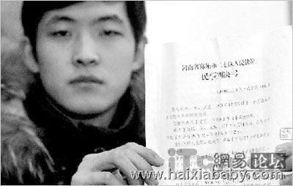

《北京青年报》2010年1月9日报道，郑州一大学生李凯强，好心地扶起一位因骑自行车倒地的宋老太，宋老太却一把抓住李凯强说“你撞伤我的腰了。”2009年12月28日，二七区法院下达了这样的判决书：关于宋某受伤，因无法查证是由李凯强还是宋某其中一方当事人的过错而造成，根据公平原则，法院认为，原告宋某的损失合理部分由双方各承担50%较妥。因此，判决李凯强15日内支付宋某1万元精神抚慰金及其他费用共计7.9万余元。经过这件事后，李凯强说，他对人的看法彻底变了。
不当的判决，让法律与公德对立，犹如腾讯提出，“要QQ，还要360，二选一”的模式，互不相容。如此荒唐法官，如此荒唐断案，导致全国一片舆论的激烈批评。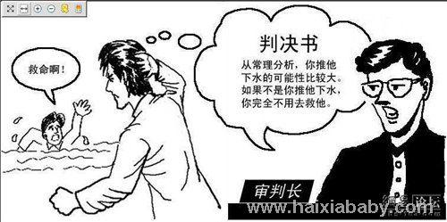

（3）公德与正义，法律该弘扬还是丢弃
南京彭宇案，《南方日报》在第一时间，发表陈杰人的署名文章指出，司法判决不是不可以依据常理进行推断，但是这种常理必须合乎善良人的情感和公序良俗原则，而南京的这起判决，恰恰在于排除了人们见义勇为的可能性。
随后《新华网》、《人民网》、《新京报》等大量媒体和网站纷纷发表评论，全国舆论一边倒地批评南京鼓楼区法院，依据常理进行的判决实则不合常理。
报刊媒体的批评，温和理性的，而网络上到处充斥了对南京鼓楼法院的辱骂之声。截至9月12日上午9时的网络调查表明，总投票数达17014票的调查结果中，有12957人选择了“好人不得好报”，占总数76.15%，3634人表示“事情还不清楚，没看法”，而认为“法院判决有他的道理”的则只有423票。
“南京彭宇案”成了公共事件，案中的彭宇，到底撞了人没有，显得并不重要，民众之所以关注的，痛心疾首的，主要是因为在法院审理案子时，法律出现胡闹状态，闹剧情节集中在法官的几点常理推断上，这个案件的悲剧性在于直接导致民众对法律的不信任。
假如，那位公民那天动了隐侧心，驱使做件好事，结果反而遭到了“碰瓷”，又拿不出什么来自证清白？法律上就无法证明你是清白，那么，就必须承担“碰瓷”费用。
法律直接站在支持“碰瓷”，结果只能引导民众，并示范民众，今后不能做好事。因为，做好事容易遭人反诬，不做反倒啥事没有。
最终，导致社会风气败坏，与每个公民无关，即使遇上路上打砸抢偷，或伤天害理的事情，人人不出声、不出手，明哲保身，是最好啊！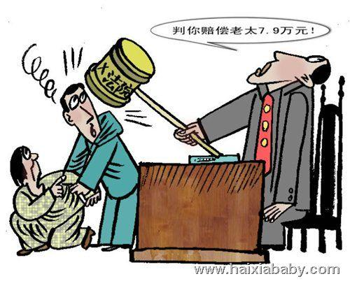

（4）南京彭宇案，变病毒复制迅速漫延
“南京彭宇案”一审判决之后，网民们断言：社会公德进一步沦丧，以后非但见死不救，而且遇老年人躲着走，世风日下；更可怕是，民众对国家法律丧失了信心。
媒体报道的南京“徐老太被撞”类同“碰瓷”事件就不下5起，记者深入核实，5起5个“徐老太”不是同一人。其中最精采“翻版”事件被广泛引用。“彭宇案”与类似“彭宇系列案”社会现象，背后蕴涵着耐人寻味的公德沦丧。类似典型案例与“彭宇案”或“碰瓷”，或“枉法”判决，极其相似。
《南京晨报》2005年7月20日报道：2005年7月19日，一名10岁女童在南京火车站遭遇一件让她心灵受到伤害的事：当她看到一位老太不慎倒在地上，便主动去搀扶。没想到老太抓住女童，硬说是女童撞倒了她，要求送她去医院，女童不从反被重重地扇了一记耳光。在民警值班室内，面对众多旅客作证指责老太的不道德行为时，原本一再要求让女童母亲赔偿100元钱，这位声称身上多处疼痛的68岁徐老太，却以要赶车为由偷偷地跑了。女童母亲伤心地说，“这今后还怎么教育孩子做好事啊？”
《大学生扶起倒地老太被判赔偿7.9万元》的连续新闻报道，即郑州李凯强“见义勇为”遭遇，央视台等国家媒体纷纷介入，报道喻为“郑州版的彭宇案”。社会与舆论再次哗然，网友们认为，倒地的宋老太是“碰瓷”，李凯强的行为是在学雷锋做好事。网友以“请给雷锋一份尊重”、“寻找失落的信任”等为题进行评论。许多网站就李凯强事件展开以“路遇老人倒地，扶还是不扶”为题进行讨论。媒体发起征集目击证人活动，“要为李凯强讨清白”。
李凯强是助人者，还是伤人者？老太太是受害者，还是“碰瓷”？牵动人们的神经，如果李凯强是做好事受冤枉赔偿7.9万元，今后谁还敢再助人为乐、见义勇为？
新浪网一项调查显示，近10万人参加的问卷调查，89.7%的人“感觉寒心，如今好人难做”。网友说，“不做好人忧心，做好人担心”；网友声言，以后看到有人摔倒，劝别人不要去扶……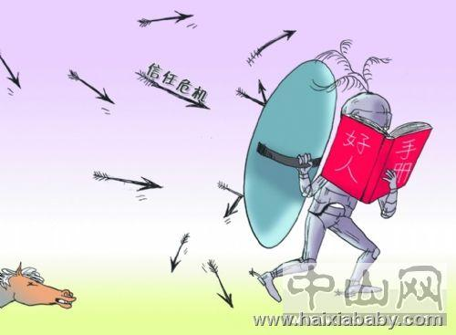

（5）法与理相背，加速了社会公德沦丧
网友们的共同声音——法院的判决，让社会道德沦丧！从南京“彭宇案”到郑州“李凯强案”，法院对“做好事者”以分担责任、冤枉赔偿的判决导向，让公众心寒、雷锋蒙冤、爱心羞辱，做好事“被赔偿”， 好人难做！
《人民网》2009年11月5日报道：同年10月24日，长江大学学生跪求渔船施救落水者遭拒，提出高额“捞尸费“、宣称“只捞尸体不救活人”。
《人民网》报道：2010年1月初，一位85岁老爷在杭州南宋御街上不慎跌倒，地上躺了近20分钟，临街商铺和街上众多围观者，无一人上前扶人，怕扶起来要负责赔钱。
《人民网》2010年7月12日报道：在7月11日中午12时许，兴化市一位老人骑三轮车不慎摔倒，躺在地上爬不起来，前后长达15分钟，不少人经过该处，有人甚至驻足围观，但始终无人伸手拉老人一把。
《南京晨报》报道， 2009年2月22日上午，南京一位75岁的老人在下关区三汊河公交站台下车时，一头栽倒在地，路人很多，但是没人敢上前救助，老人为求得帮助，只好大声喊道：“是我自己跌的，和你们无关，你们不用担心！”此话幽默得让人眼睛发酸。
扶危救困，尊老爱幼，乐善好施，本应成为和谐社会的一张文明名片，尤其是以文明礼仪之邦著称于世的泱泱大国，更应该处处沐浴在文明春风之中。然而，从见死不救的悲剧和跌倒的声明看，不仅仅是本该获得救助的落水者或老人，而且还有一座社会公德的大厦。
人们感叹，良心被金钱绑架，社会公德沦落深渊。

资料来源：http://www.chinavalue.net/General/Blog/2010-11-22/531543.aspx

“一米线”与公德意识

眼下，在许多银行的营业厅里，一种代替客户排队的“叫号机”纷纷被启用，而原先的“一米线”也逐渐“下岗”了。相对于“一米线”，“叫号机”无疑更加人性化。每一个到银行办理业务的客户，只要到“叫号机”上打印出一个号，就可以坐在大厅内的沙发上，等着播音器的叫号或大厅显示屏的提示了，不仅免去了排队之苦，还能避免别人加塞以及过去在“一米线”内和别人的“亲密接触”。

曾几何时，“一米线”的实行，给服务行业带来了一股新风，它既防止了客户的个人信息被盗取，也维护了正常秩序。然而时至今日，人们却在经意或不经意间将“一米线”遗忘了，导致“一米线”形同虚设。现在随便走进一家银行或设有“一米线”的单位，还能看到有几个人在“一米线”后自觉排队呢？更多的是人们对它的漠视和随意“践踏”，偶尔有自觉站在“一米线”后排队的却倒成了另类。

“一米线”的设立，实际上要求的是对别人隐私权的尊重，对公共秩序的遵守，它是基于道德标准而提出来的一项措施，体现着社会文明的进步。“一米线”就像一面镜子，从中折射出人们的公德意识。它同时又是一把尺子，悄然地丈量着人们的文明程度，考验着人们的道德素质。“叫号机”的出现，表面上也确实解决了“一米线”所遭遇的一些尴尬问题，但对于那些客流量大的火车站、汽车站、医院等不便安装“叫号机”的地方，维持秩序和尊重别人隐私，也只能靠每个人的自觉行为了。

其实，现实生活中看不见的“一米线”比比皆是，而人们有时所缺乏的正是“一米线”意识。诸如等车时的不排队、上车时的拥挤、公共场所的高声喧哗、乱闯红灯等等，都是这种公德意识缺失的真实写照。以自我为中心，追求个人利益的最大化，是造成一些人公德意识缺失的主要原因。说白了，也就是自私自利观念在作祟。

有人说“一米线”的失效与相关部门的维护不力有关，也有人说是缺乏强制措施。这些话虽不无道理，但道德毕竟不等同于法律，法律也涵盖不了道德生活的全部内容。在道德建设中，制度建设固然重要，但最根本的还是要加强每个人的道德意识、法制意识，增强维护道德规范的自觉性。

面对“一米线”的逐渐失效，我们都应该好好反省一下：自己是否自觉遵守了这项规定？在别人无视“一米线”的时候，自己是否有勇气站出来对其纠正，哪怕是投以鄙夷的眼光？随着科学技术的进步，“一米线”可以淡出我们的生活，但“一米线”意识却不能淡化，反而应当不断加强和提高“一米线”意识。田晓光
资料来源：http://news.sohu.com/20050510/n225494495.shtml搜狐新闻网

